W Polsce żyje obecnie kilkanaście tysięcy osób, które dzięki przeszczepowi wróciły do aktywności rodzinnej, społecznej i zawodowej. Są to rzeczywiści beneficjenci medycyny transplantacyjnej, którzy żyją dzięki temu, co Św. Jan Paweł II
w Encyklice Evangelium vitae określił, jako „krzewienie autentycznej kultury życia”, którą jest „oddawanie organów, zgodnie z wymogami etyki, w celu ratowania zdrowia, a nawet życia chorym, pozbawionym niekiedy wszelkiej nadziei” (Evangelium vitae, 86).
W ubiegłym roku obchodziliśmy 30-lecie pierwszego udanego przeszczepu serca
w Polsce. Prekursorem operacji transplantacyjnych był ówczesny kierownik zabrzańskiego Wojewódzkiego Ośrodka Kardiologii (dziś Śląskie Centrum Chorób Serca w Zabrzu) prof. Zbigniew Religa. W operacji uczestniczył m.in. prof. Marian Zembala – obecnie dyrektor Śląskiego Centrum Chorób Serca w Zabrzu. Profesor wspomina,
że towarzyszyły tej operacji ogromne emocje. Zbigniew Religa przeprowadził zabieg wbrew opinii środowiska lekarskiego. Operowanym pacjentem był Józef Krawczyk, rolnik
z miejscowości Krzepice, jednak po kilku dniach zmarł z powodu niewydolności wielonarządowej. Profesor Zembala zaznacza, że rocznica pierwszej udanej transplantacji to święto polskiej kardiochirurgii i symbol zmian, z których jesteśmy dumni i które zapoczątkował profesor Religa. W ciągu 31 lat w Śląskim Centrum Chorób Serca
w Zabrzu wykonano około 1150 przeszczepów serca oraz 120 przeszczepów płuc.

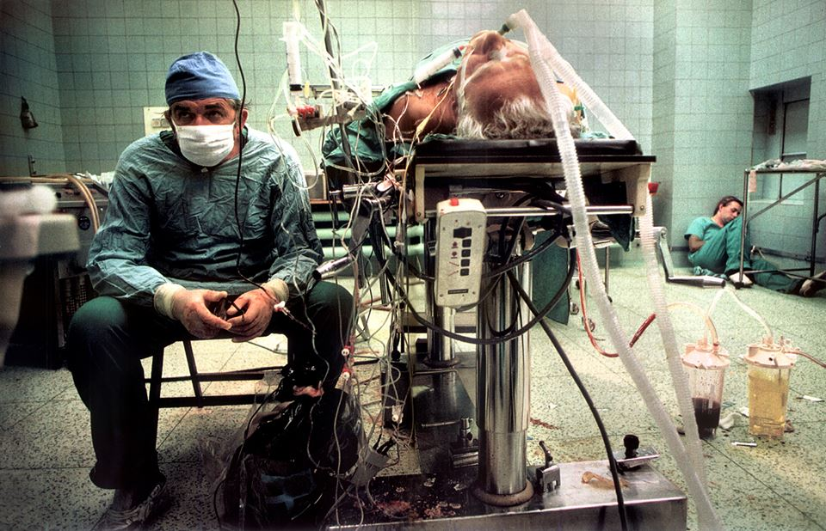
Prof. Zbigniew Religa czuwa przy pacjencie w trakcie operacji transplantacji serca.
Fotografia z 1987 r. Za obiektywem Jim Stanfield.

W 2001 roku prof. Marian Zembala, wraz ze swoim zespołem, dokonał pierwszego udanego w Polsce jednoczesnego przeszczepu płuc i serca.
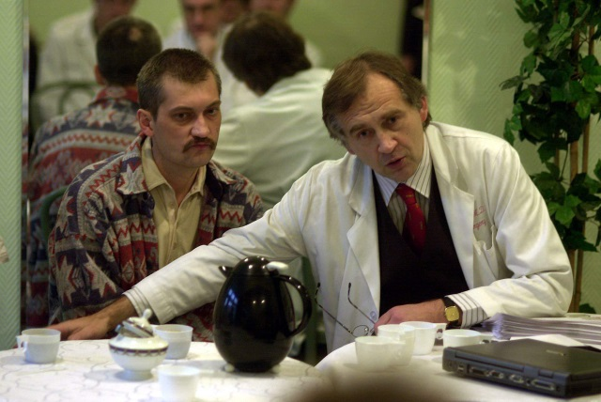
Prof. Marian Zembala ze swoim pacjentem Markiem Bregułą (37 l.)
Marek Breguła w październiku obchodził XV – lecie przeszczepu płucoserca. Jako pacjent Śląskiego Centrum Chorób Serca w Zabrzu – miał ciężkie pozapalne uszkodzenie serca, a w jego wyniku wysokie nadciśnienie w płucach; powstawały zatory płuca. Transplantacja okazała się jedynym warunkiem ratującym życie.

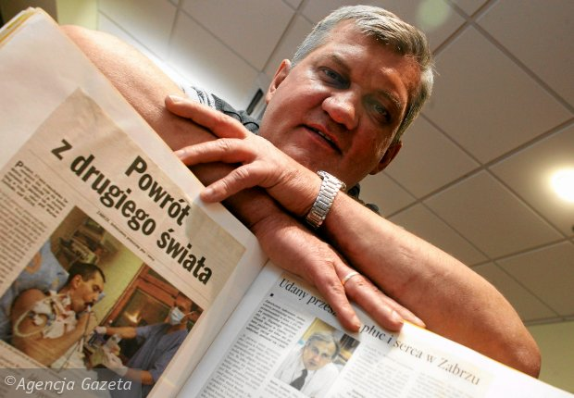
Marek Breguła – Człowiek, który przeżył, aby dawać nadzieję innym

- No i nadszedł dzień przeszczepu.

To było cudem, że w odpowiednim czasie, a miałem go już mało, znalazł się odpowiedni dawca. Nad wszystkim czuwał Bóg, a o resztę zadbali: prof. Zembala, dr Wojarski,
dr Przybylski oraz inni zacni specjaliści. Pierwszej doby po przeszczepie nie pamiętam. Później dzięki troskliwej i fachowej opiece lekarzy, pielęgniarek i rehabilitantów było
z każdym dniem lepiej. Po dwumiesięcznym, luksusowym pobycie z dużą dozą rehabilitacji nadszedł czas wyjścia do domu. Był to dzień 21 XII. Czyż to nie cudowne, bez przeszczepu życie moje miało się zakończyć , a po udanym zaczęło się od nowa. Radości jaka panowała na wigilii nie jestem w stanie opisać. 2001 rok zakończyłem tańcząc dwa kawałki z żoną i jeden z córką. Miłość żony, córki i syna była dla mnie bodźcem, który dawał mi również wiele siły. Dla nich przeżyłem! – wspomina Marek Breguła.
Jak wygląda dziś życie po przeszczepie Marka? Aktywnie wspiera ideę transplantacji, wierząc, że ta metoda leczenia, pomoże wielu osobom powrócić do „tej normalności” sprzed choroby, szpitala, operacji. Spotyka się z chorującymi, czekającymi na przeszczep pacjentami, dodając im sił i wiary.

Z materiałów:
http://www.sccs.pl/
http://fundacjasccs.pl/
http://www.takdlatransplantacji.pl/
J. Osiecki, Religa, człowiek z sercem w dłoni, W-wa 2014
http://www.spidersweb.pl/2014/10/historia-jednego-zdjecia-bogowie-kardiochirurgii.html
http://drugieserce.jaw.pl/
http://agencjagazeta.pl/
http://www.medonet.pl/
http://pulsmedycyny.pl/

